TIẾT 24 :
CHƯƠNG II :
BÀI 3 : PHÉP CỘNG VÀ PHÉP TRỪ HAI SỐ NGUYÊN
2. Cộng hai số nguyên khác dấu
Cộng hai số đối nhau

(Trang 58 / SGK)
Giải
Số tiền trong tài khoản của bác Tám lúc đầu : – 2 000 000 (đồng).
Số tiền bác Tám nộp vào tài khoản : 2 000 000 (đồng).
Sau khi bác Tám nộp tiền vào tài khoản, số tiền có được trong tài khoản của bác Tám là :
(– 2 000 000) + 2 000 000 = 0 (đồng).

Cộng hai số nguyên khác dấu không đối nhau
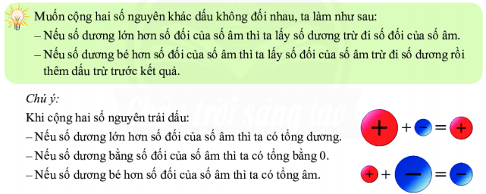



Giải
a) 4 + (– 7) = – (7 – 4) = – 3 (vì 7 > 4).
b) (– 5) + 12 = 12 – 5 = – 7 (vì 12 > 5).
c) (– 25) + 72 = 72 – 25 = 47 (vì 72 > 25).
d) 49 + (– 51) = – (51 – 49) = – 2 (vì 51 > 49).

(Trang 58 / SGK)
Giải
a) Ta có : (– 3) + 5 = 5 – 3 = 2.
Vậy thang máy dừng lại tại tầng 2.
b) Ta có : 3 + (– 5) = – (5 – 3) = – 2.
Vậy thang máy dừng lại tại tầng – 2.
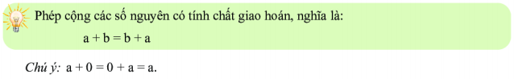
3. Tính chất của phép cộng các số nguyên

b) Tính chất kết hợp
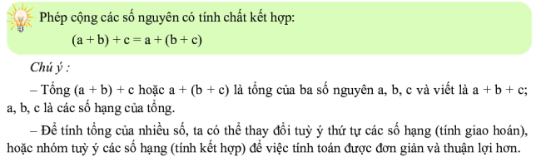

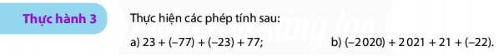

Giải
a) 23 + (– 77) + (– 23) + 77 b) (– 2020) + 2021 + 21 + (– 22)
= [23 + (– 23)] + [(– 77) + 77] = [(– 2020) + 2021] + [21 + (– 22)]
= 0 + 0 = 1 + (– 1)
= 0 = 0

